RELATÓRIO DO TESTE

Geração de Boletos - Gestor Financeiro – Cenário 1: Rotina completa de Geração de Boletos

Data do teste: 15/10/2025 17:40:49

🚀 Iniciando teste de Geração de Títulos

======================================================================

✅ Driver inicializado com sucesso

🔄 Acessando sistema...

✅ Acessando sistema realizada com sucesso.

Screenshot: acessando sistema

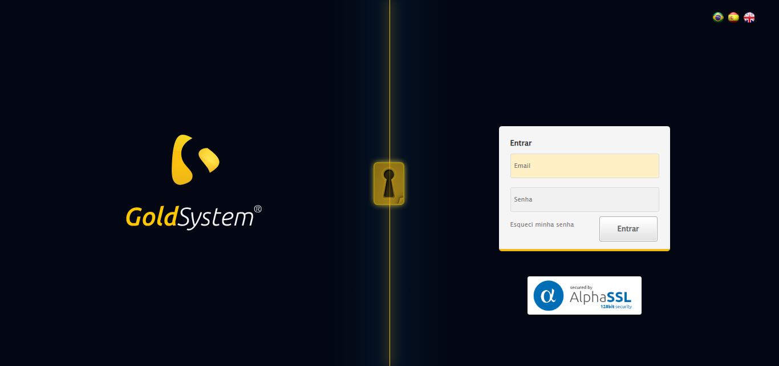

🔄 Realizando login...

✅ Realizando login realizada com sucesso.

Screenshot: realizando login

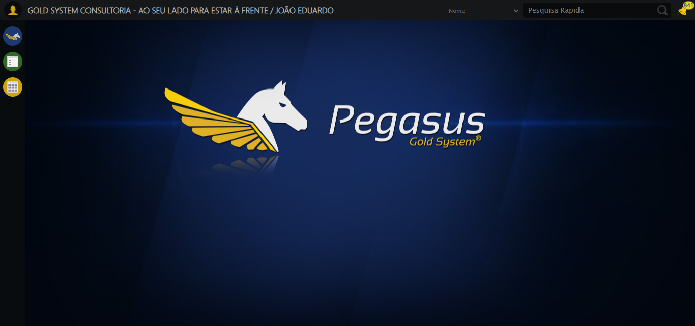

🔄 Abrindo menu (F3)...

✅ Abrindo menu (F3) realizada com sucesso.

Screenshot: abrindo menu (f3)

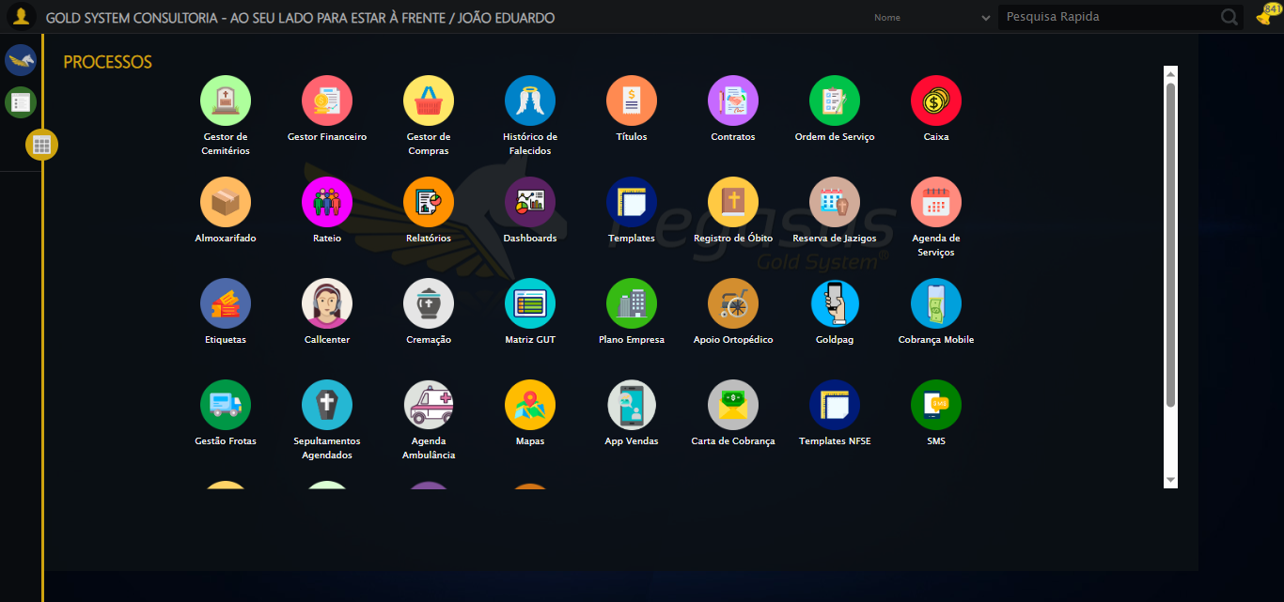

🔄 Acessando Gestor Financeiro...

🎯 Clique forçado em: /html/body/div[15]/ul/li[2]/img

Tentativa 1.1...

✅ Clique bem-sucedido (estratégia 1)

✅ Acessando Gestor Financeiro realizada com sucesso.

Screenshot: acessando gestor financeiro

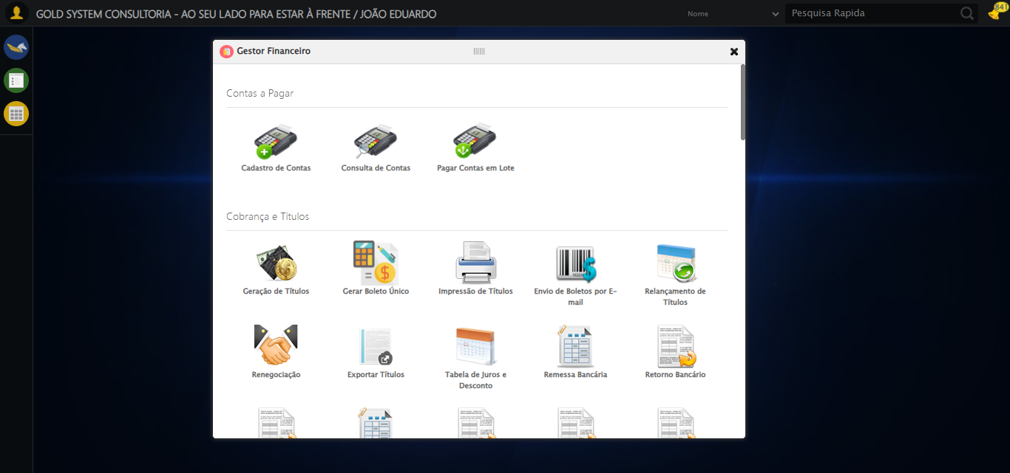

🔄 Clicando em Impressão de Títulos...

🎯 Clique forçado em: #gsFinan > div.wdTelas > div > ul > li:nth-child(8) > a > span

Tentativa 1.1...

✅ Clique bem-sucedido (estratégia 1)

✅ Clicando em Impressão de Títulos realizada com sucesso.

Screenshot: clicando em impressão de títulos

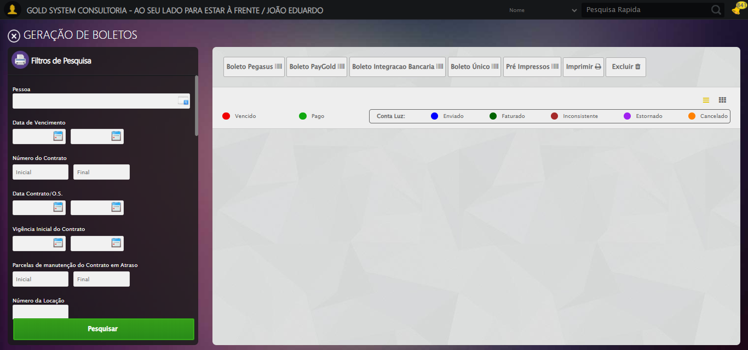

🔄 Selecionando Pessoa...

🔍 Processando LOV: 'JOÃO EDUARDO JUSTINO PASCHOAL' → 'JOÃO EDUARDO JUSTINO PASCHOAL'

Tentativa 1/5

📌 Abrindo LOV...

🎯 Clique forçado em: (//a[@class='sprites sp-openLov'])[1]

Tentativa 1.1...

✅ Clique bem-sucedido (estratégia 1)

✏️ Pesquisando: 'JOÃO EDUARDO JUSTINO PASCHOAL'

✏️ Preenchimento forçado: //input[@id='txtPesquisa'] = 'JOÃO EDUARDO JUSTINO PASCHOAL'

Tentativa 1.1...

✅ Campo preenchido (estratégia 1)

🔎 Executando pesquisa...

🎯 Clique forçado em: //a[contains(@class,'lpFind') and contains(normalize-space(.),'Pesquisar')]

Tentativa 1.1...

✅ Clique bem-sucedido (estratégia 1)

🎯 Selecionando: 'JOÃO EDUARDO JUSTINO PASCHOAL'

🎯 Clique forçado em: //tr[td[contains(normalize-space(.), 'JOÃO EDUARDO JUSTINO PASCHOAL')]]

Tentativa 1.1...

✅ Clique bem-sucedido (estratégia 1)

✅ LOV processado com sucesso!

✅ Selecionando Pessoa realizada com sucesso.

Screenshot: selecionando pessoa

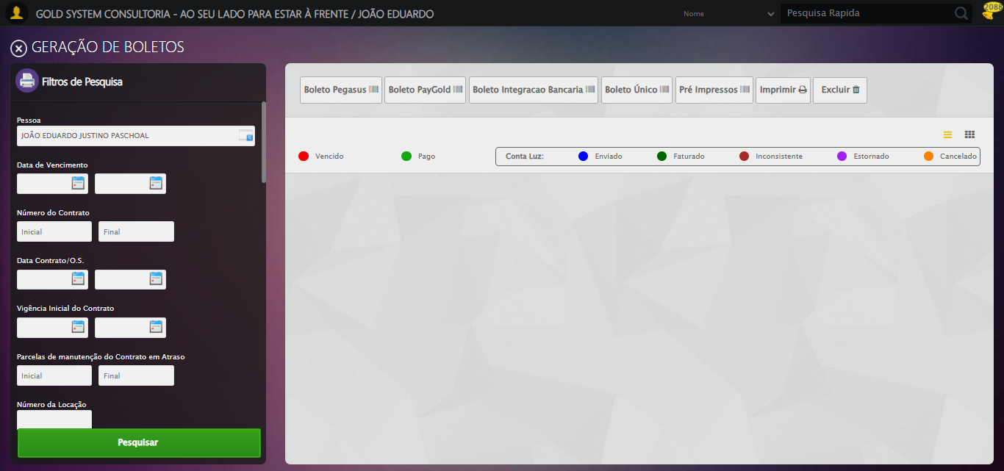

🔄 Selecionando Opção: 'Em aberto'...

✅ Selecionando Opção: 'Em aberto' realizada com sucesso.

Screenshot: selecionando opção_ _em aberto_

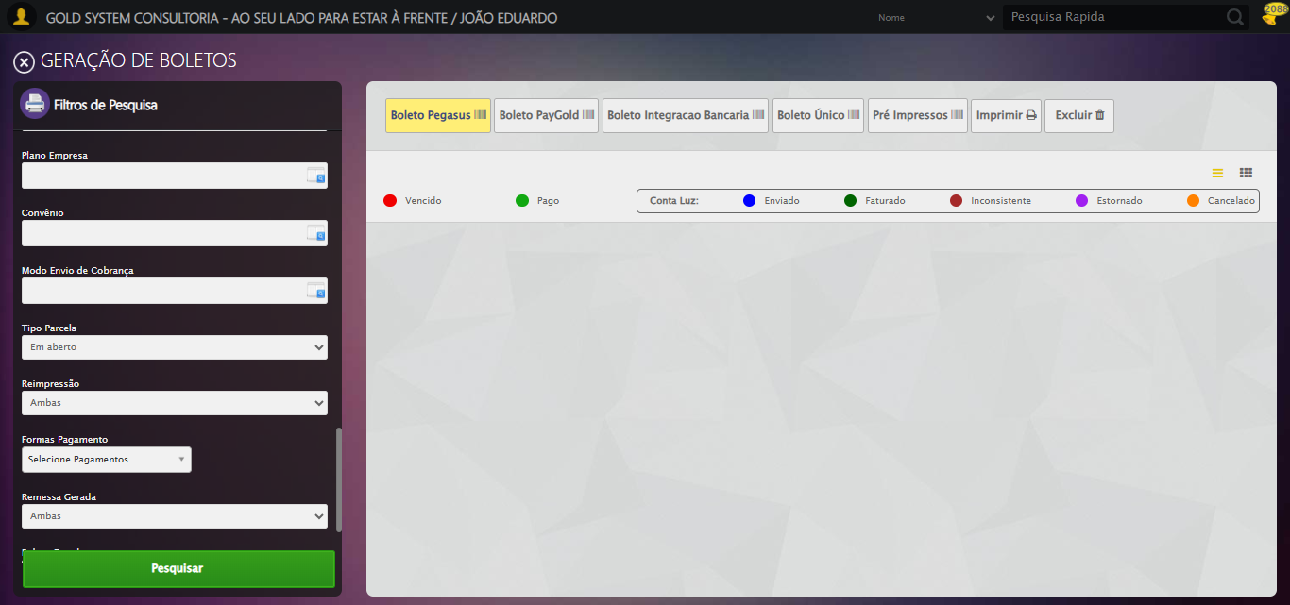

🔄 Clicando em Pesquisar...

🎯 Clique forçado em: //a[@class='btModel btGreen btPesquisar boxsize' and normalize-space()='Pesquisar']

Tentativa 1.1...

✅ Clique bem-sucedido (estratégia 1)

✅ Clicando em Pesquisar realizada com sucesso.

⚠️ Erro ao tirar screenshot clicando em pesquisar: Message: invalid session id; For documentation on this error, please visit: https://www.selenium.dev/documentation/webdriver/troubleshooting/errors#invalidsessionidexception  
Stacktrace:  
 GetHandleVerifier [0x0x105c333+65459]  
 GetHandleVerifier [0x0x105c374+65524]  
 (No symbol) [0x0xe7d7c0]  
 (No symbol) [0x0xeba663]  
 (No symbol) [0x0xee9cb6]  
 (No symbol) [0x0xee555e]  
 (No symbol) [0x0xee4ad3]  
 (No symbol) [0x0xe4e73d]  
 (No symbol) [0x0xe4ecbe]  
 (No symbol) [0x0xe4f15d]  
 GetHandleVerifier [0x0x12deda3+2697763]  
 GetHandleVerifier [0x0x12d9ec7+2677575]  
 GetHandleVerifier [0x0x1084194+228884]  
 GetHandleVerifier [0x0x10749f8+165496]  
 GetHandleVerifier [0x0x107b18d+192013]  
 (No symbol) [0x0xe4e3f2]  
 (No symbol) [0x0xe4db72]  
 GetHandleVerifier [0x0x143340c+4092044]  
 BaseThreadInitThunk [0x0x7567fcc9+25]  
 RtlGetAppContainerNamedObjectPath [0x0x775f82ae+286]  
 RtlGetAppContainerNamedObjectPath [0x0x775f827e+238]

🔍 Validando resultado da pesquisa...

⚠️ Erro JS: Message: invalid session id; For documentation on this error, please visit: https://www.selenium.dev/documentation/webdriver/troubleshooting/errors#in

❌ Erro ao validar resultado: Message: invalid session id; For documentation on this error, please visit: https://www.selenium.dev/documentation/webdriver/troubleshooting/errors#invalidsessionidexception  
Stacktrace:  
 GetHandleVerifier [0x0x105c333+65459]  
 GetHandleVerifier [0x0x105c374+65524]  
 (No symbol) [0x0xe7d7c0]  
 (No symbol) [0x0xeba663]  
 (No symbol) [0x0xee9cb6]  
 (No symbol) [0x0xee555e]  
 (No symbol) [0x0xee4ad3]  
 (No symbol) [0x0xe4e73d]  
 (No symbol) [0x0xe4ecbe]  
 (No symbol) [0x0xe4f15d]  
 GetHandleVerifier [0x0x12deda3+2697763]  
 GetHandleVerifier [0x0x12d9ec7+2677575]  
 GetHandleVerifier [0x0x1084194+228884]  
 GetHandleVerifier [0x0x10749f8+165496]  
 GetHandleVerifier [0x0x107b18d+192013]  
 (No symbol) [0x0xe4e3f2]  
 (No symbol) [0x0xe4db72]  
 GetHandleVerifier [0x0x143340c+4092044]  
 BaseThreadInitThunk [0x0x7567fcc9+25]  
 RtlGetAppContainerNamedObjectPath [0x0x775f82ae+286]  
 RtlGetAppContainerNamedObjectPath [0x0x775f827e+238]

⚠️ Nenhum resultado encontrado — encerrando o processo.

======================================================================

❌ TESTE FINALIZADO COM ERROS